муниципальное автономное общеобразовательное учреждение
города Ростова-на-Дону «Гимназия №52» (14 шрифт)

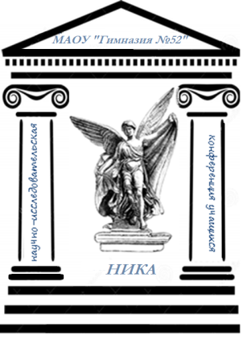

Научно-исследовательская конференция учащихся «НИКа-2016»
(14 шрифт, полужирный)

Наименование секции/подсекции (14 шрифт)

Тема: «Наименование работы» (16 шрифт)

Автор работы:
Иванов Иван, 8 «А» кл.,

Руководитель:
Петров Петр Петрович,
учитель математики (14 шрифт )

г. Ростов-на-Дону
2016 год

